Co to jest czytnik do e-dowodu?
Zastanawiasz się co to jest i do czego służy urządzenie czytnik do e-dowodu? Zachęcamy do sprawdzenia naszego artykułu!

Czytnik do e-dowodu - Zastosowanie
Przez ostatnie lata Internet niezwykle zyskał na funkcjonalności. Nie służy tylko do rozrywki i pozyskiwania informacji. Możemy bez problemu dokonywać zakupów, załatwiać sprawy urzędowe, wykonywać operacje finansowe, rejestrować się u lekarza jak i również podpisywać różnego rodzaju pełno prawne umowy. Aby to było możliwe niezbędny jest do tego czytnik do e-dowodu. Za jego pomocą możemy zweryfikować się, że jesteśmy tą osobą za którą się podajemy. Potrzebujemy do tego swojego dowodu osobistego z chipem elektronicznym.

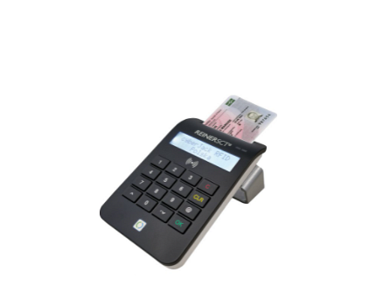
Jaki czytnik do e-dowodu wybrać?
Na rynku znajdziemy szeroki wybór czytników do e-dowodu. Są czytniki z PINPADem jak i bez PINPADu. Aby czytnik mógł być użytkowany musi być zgodny z wymaganiami Ministra Spraw Wewnętrznych i Administracji. Czytniki do e-dowodu świetnie sprawdzą się, również w takich operacjach jak dokonywanie płatności kartą płatniczą.
Dodatkowe informacje
Rekomendujemy ofertę czytników do e-dowodu od firmy Unicard. Posiadają urządzenia od sprawdzonych producentów. Każde z urządzeń spełnia określone wytyczne Ministra Spraw Wewnętrznych i Administracji. Zachęcamy do sprawdzenia szczegółów na oficjalnej stronie Unicard.

